重庆市南川区住房和城乡建设委员会
关于加强房屋市政工程建筑工地和拆除工地
危险废物规范化管理的通知
南川住建委发〔2021〕141号

各在建项目建设、监理、施工单位：
为了进一步规范全区房屋建筑与市政基础设施工程建设项目及国有土地上建筑拆除项目危险废物收集、贮存和处置程序，切实强化危险废物污染环境的防控，根据《中华人民共和国固体废物污染环境防治法》相关规定印发给你们，请结合实际认真执行。
一、提高认识，切实履行环境保护责任
《中华人民共和国固体废物污染环境防治法》是为了保护和改善生态环境，防治固体废物污染环境，保障公众健康，维护生态安全，推进生态文明建设，促进经济社会可持续发展，制定的法律。各参建单位根据各自职责认真落实危险废物污染防控责任。
二、分类做好危险废物管理和处置
根据《国家危险废物名录（2021年版）》，建筑工地施工现场危险废物是指具有腐蚀性、毒性、易燃性等危险特性的固体
废物（包括液态废物），主要包括废矿物油、废油漆及沾染物等（详见附件1）。各建筑、拆除工地参建单位加强危险废物内部管理，责任单位一要编制危险废物处置方案，建立规范的危险废物暂存场所并张贴标识标签（附件3）；二要建立危险废物管理台账（附件2）。三要切实做好危险废物规范处置，委托具有相应危险废物经营许可资质的机构进行危险废物收集、贮存、利用、处置，并严格执行危险废物转移联单制度。四要按照相关规定制定危险废物管理计划，在重庆市固体废物管理系统（http://119.84.149.34:20016）申报备案，如实申报危险废物的种类、流向、贮存、处置等有关资料。
三、全面排查，严格执法
各建筑、拆除工地对照上述危险废物分类管理要求，立即开展全面排查，及时规范管理和处置危险废物。区住房城乡建委、区生态环境局将联动协作，加强信息沟通，强化日常监督检查，对不按照危险废物管理要求落实相应收集、贮存、处置等措施等违法行为，按照《中华人民共和国固体废物污染环境防治法》等法律法规依法处理，构成犯罪的将依法移送公安机关，追究相关责任人的刑事责任。

附件：1.建筑工地产生的常见危险废物类别及代码
2.南川区建筑工地危险废物管理台账
3.危险废物警示标志和危险废物标签样式
4.危险废物污染防治相关法律法规

重庆市南川区住房和城乡建设委员会
2021年10月25日

（此件公开发布）

附件1

建筑工地产生的常见危险废物类别及代码
序号 | 危险废物名称 |  | 危险废物代码
1 | 废矿物油（HW08） | 废汽油、柴油、机油、润滑油、液压油、制动液 | 900-214-08
1 | 废矿物油（HW08） | 废机油壶/桶 | 900-249-08
2 | 废油漆（HW12） |  | 264-013-12
2 |  |  | 900-299-12
3 | 废铅蓄电池（HW31） |  | 900-052-31
4 | 其他废物（HW49） | 废油漆桶 | 900-041-49
4 | 其他废物（HW49） | 废黏合剂 | 900-041-49
4 | 其他废物（HW49） | 废密封剂 | 900-041-49

附件2
南川区建筑工地危险废物管理台账
年 月危险废物台账表
填报单位：（盖章）
产生情况 |  |  | 临时贮存情况 |  | 委托外单位收集、贮存、利用、处置转移情况
废物代码 | 废物名称 | 本月产生量（kg） | 上月底  贮存量（kg） | 本月底  贮存量（kg） | 单位名称 | 危废经营许可证编号 | 转移日期 | 转移数量（kg） | 废物产生部门经办人  （签字） | 废物运送部门经办人  （签字）
单位负责人：（盖章） 填报人： 联系电话： 填报日期： 年 月 日
注：1.原则上每月10日之前完成上月的报表，并按月装订成册。2.同一废物委托给多个外单位收集贮存利用处置的，要分别填写各外单位相关信息。3.临时贮存量情况：根据危险废物库存环节记录表进行统计分析。上月底贮存量＋入库量－出库量＝本月底贮存量。4.废油产生量可根据容器大小预估，以实际转移处置为准。5.当月危险废物未转移，在“委托外单位利用/处置转移情况”中填“无”。
附件3
危险废物警示标志和危险废物标签样式
贮存设施入口处醒目的地方必须标示“危险废物贮存场”字样（黄底黑字，40cm×20cm的长方形）和设置如图所示的危险废物警示标志（形状为边长40cm的等边三角形，背景颜色为黄色，图形颜色为黑色）。
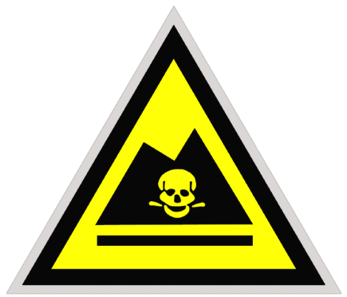

图1 危险废物警告标志
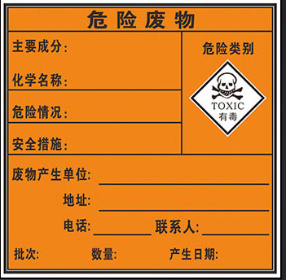
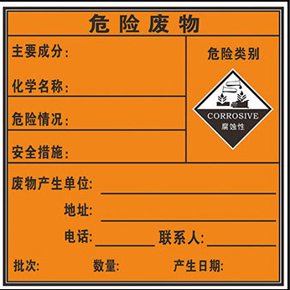

图2 危险废物包装容器标志

附件4
危险废物污染防治相关法律法规

一、《中华人民共和国固体废物污染环境防治法》（节选）
第七十七条 对危险废物的容器和包装物以及收集、贮存、运输、利用、处置危险废物的设施、场所，应当按照规定设置危险废物识别标志。
第七十八条 产生危险废物的单位，应当按照国家有关规定制定危险废物管理计划；建立危险废物管理台账，如实记录有关信息，并通过国家危险废物信息管理系统向所在地生态环境主管部门申报危险废物的种类、产生量、流向、贮存、处置等有关资料。
第七十九条 产生危险废物的单位，应当按照国家有关规定和环境保护标准要求贮存、利用、处置危险废物，不得擅自倾倒、堆放。
第八十条第三款 禁止将危险废物提供或者委托给无许可证的单位或者其他生产经营者从事收集、贮存、利用、处置活动。
第八十一条 收集、贮存危险废物，应当按照危险废物特性分类进行。禁止混合收集、贮存、运输、处置性不相容而未经安全性处置的危险废物。
第八十二条 转移危险废物的，应当按照国家有关规定填写、运行危险废物电子或者纸质转移联单。
《中华人民共和国固体废物污染环境防治法》罚则
第一百一十二条 违反本法规定，有下列行为之一，由生态环境主管部门责令改正，处以罚款，没收违法所得；情节严重的，报经有批准权的人民政府批准，可以责令停业或者关闭：（一）未按照规定设置危险废物识别标志的；（二）未按照国家有关规定制定危险废物管理计划或者申报危险废物有关资料的；（三）擅自倾倒、堆放危险废物的；（四）将危险废物提供或者委托给无许可证的单位或者其他生产经营者从事经营活动的；（五）未按照国家有关规定填写、运行危险废物转移联单或者未经批准擅自转移危险废物的......（十）未采取相应防范措施，造成危险废物扬散、流失、渗漏或者其他环境污染的......（十三）未按照国家有关规定建立危险废物管理台账并如实记录的。
有前款第一项、第二项、第五项、第十三项行为之一，处十万元以上一百万元以下的罚款；有前款第三项、第四项、第十项行为之一，处所需处置费用三倍以上五倍以下的罚款，所需处置费用不足二十万元的，按二十万元计算。
第一百一十三条 违反本法规定，危险废物产生者未按照规定处置其产生的危险废物被责令改正后拒不改正的，由生态环境主管部门组织代为处置，处置费用由危险废物产生者承担；拒不承担代为处置费用的，处代为处置费用一倍以上三倍以下的罚款。
第一百二十条 违反本法规定，有下列行为之一，尚不构成犯罪的，由公安机关对法定代表人、主要负责人、直接负责的主管人员和其他责任人员处十日以上十五日以下的拘留；情节较轻的，处五日以上十日以下的拘留......（三）将危险废物提供或者委托给无许可证的单位或者其他生产经营者堆放、利用、处置的......（六）未采取防范措施，造成危险废物扬散、流失、渗漏或者其他严重后果的。
二、最高人民法院、最高人民检察院《关于办理环境污染刑事案件适用法律若干问题的解释》中明确规定：
（1）非法排放、倾倒、处置危险废物三吨以上的，应当认定为“严重污染环境”，构成犯罪。
（2）明知他人无危险废物经营许可证，向其提供或者委托其收集、贮存、利用、处置危险废物，严重污染环境的，以共同犯罪论处。

